Отчет по лабораторной работе №2

Задача о погоне - вариант 53

Юрченко Сергей НФИбд-02-19

Содержание

# 1 Цель работы

## 1.1 Цель лабораторной работы

Дана задача: На море в тумане катер береговой охраны преследует лодку браконьеров. Через определенный промежуток времени туман рассеивается, и лодка обнаруживается на расстоянии k км от катера. Затем лодка снова скрывается в тумане и уходит прямолинейно в неизвестном направлении. Известно, что скорость катера в n раза больше скорости браконьерской лодки. Необходимо определить по какой траектории необходимо двигаться катеру, чтоб нагнать лодку. Нам необходимо разобраться в том, как решить эту задачу, написать код для решения диф.уравнений, которые лягут в основу решения, после чего необходимо будет смоделировать математическую модель, с помощью который можно будет наглядно определить оптимальный путь береговой охраны.

## 1.2 Задание к лабораторной работе

1. Теоретически выделить необходимые сведения из задачи и сопутствующих источников.
2. Вывести диф.уравнения для двух случаев ( когда сторость катера больше скорости лодки в *n* раз и наоборот).
3. Написать код программы.
4. Построить траетории двидения.
5. Определить по графикам наиболее выгодный путь.

# 2 Ход работы

## 2.1 Ход выполнения лабораторной работы №2:

1. Для того, чтобы начать составлять уравнение необходимо определить важные параметры, а именно: место нахождения лодки браконьеров в момент обнаружения - будет приниматься за $t_{0}=0,X_{0}=0$ место нахождения катера береговой охраны относительно лодки браконьеров в момент обнаружения лодки - будет приниматься за $X_{0}=k$.
2. После необходимо ввести полярные координаты: $x_{0}=0(θ=x_{0}=0)$ Будем считать, что полюс - это точка обнаружения лодки браконьеров , а полярная ось r проходит через точку нахождения катера береговой охраны.
3. Чтобы найти расстояние после которого катер начнет двигаться вокруг полюса ( $x$), необходимо составить простое уравнение: пусть через время $t$ катер и лодка окажутся на одном расстоянии $x$ от полюса. За это время лодка пройдет $x$, а катер $x−k$ (или $x+k$, в зависимости от начального положения катера относительно полюса). Время, за которое они пройдут это расстояние, вычисляется как $\frac{x}{υ}$ или $\frac{x+k}{υ}$ (для второго случая $\frac{x−k}{υ}$). Так как время одно и то же, то эти величины одинаковы. Тогда неизвестное расстояние можно найти из следующего уравнения: $\frac{x}{υ}=\frac{x+k}{υ}$- в первом случае, $\frac{x}{υ}=\frac{x−k}{υ}$ во втором случае.
4. Отсюда мы найдем два значения $x_{1}$ и $x_{2}$, задачу будем решать для двух случаев.

* $x_{1}=\frac{k}{n+1}$,при $θ=0$

$x_{2}=\frac{k}{n−1}$* ,при $θ=−π$

## 2.2 Ход выполнения лабораторной работы №2:

* Далее необходимо разобраться в последовательности. После того, как катер береговой охраны окажется на одном расстоянии от полюса, что и лодка, он должен сменить прямолинейную траекторию и начать двигаться вокруг полюса удаляясь от него со скоростью лодки $υ$.
* Для этого скорость катера раскладываем на две составляющие: радиальная скорость ( $υ_{r}$), и тангенциальная скорость ( $υ_{t}$). *Радиальная скорость - это скорость, с которой катер удаляется от полюса $υ_{r}=\frac{dr}{dt}$. Нам нужно, чтобы эта скорость была равна скорости лодки, поэтому полагаем $υ=\frac{dr}{dt}$.* *Тангенциальная скорость – это линейная скорость вращения катера относительно полюса. Она равна произведению угловой скорости $\frac{dθ}{dt}$ на радиус $r$, $υr=r\frac{dθ}{dt}$*
* Тангенциальную скорость в нашей задачи - $υ_{t}=r\frac{dθ}{dt}$.
* Вектора образуют прямоугольный треугольник, откуда по теореме Пифагора можно найти тангенциальную скорость $υ_{t}=\sqrt{n^{2}υ_{r}^{2}−v^{2}}$. Поскольку, радиальная скорость равна $υ$, то тангенциальную скорость находим из уравнения $υ_{t}=\sqrt{n^{2}υ^{2}−υ^{2}}$. Следовательно, $υ_{τ}=υ\sqrt{n^{2}−1}$.

## 2.3 Ход выполнения лабораторной работы №2:

Тогда мы получаем $r\frac{dθ}{dt}=υ\sqrt{n^{2}−1}$

Решение исходной задачи сводится к решению системы из двух дифференциальных уравнений

$$\left\{\begin{matrix}\frac{dr}{dt}=υ \\ r\frac{dθ}{dt}=υ\sqrt{n^{2}−1}\end{matrix}\right.$$

с начальными условиями

$$\left\{\begin{matrix}θ_{0}=0 \\ r_{0}=\frac{k}{n+1}\end{matrix}\right.$$

$$\left\{\begin{matrix}θ_{0}=−π \\ r_{0}=\frac{k}{n−1}\end{matrix}\right.$$

## 2.4 Ход выполнения лабораторной работы №2:

Исключая из полученной системы производную по t, можно перейти к следующему уравнению: $\frac{dr}{dθ}=\frac{r}{\sqrt{n^{2}−1}}$

Начальные условия остаются прежними. Решив это уравнение, мы получим траекторию движения катера в полярных координатах. Теперь, когда нам известно все, что нам нужно, построим траекторию движения катера и лодки для двух случаев.

## 2.5 Условие задачи

На море в тумане катер береговой охраны преследует лодку браконьеров. Через определенный промежуток времени туман рассеивается, и лодка обнаруживается на расстоянии 17.6 км от катера. Затем лодка снова скрывается в тумане и уходит прямолинейно в неизвестном направлении. Известно, что скорость катера в 4.7 раза больше скорости браконьерской лодки

## 2.6 Код программы

from math import *  
import numpy as np  
from scipy.integrate import odeint  
import matplotlib.pyplot as plot  
  
n=4.7 #разница в скорости  
s=17.6 #расстояние обнаружения  
fi=pi*3/4 #угол движения  
  
def f(tetha, r): #уравнение катера  
 dr=r/sqrt(n**2 - 1)  
 return dr  
  
def f2(t): #лодка браконьеров  
 xt = tan(fi+pi)*t  
 return xt  
   
r0=s/(n+1) #первый случай  
  
#решение диф уравнения для катера  
tetha = np.arange(0, 2*pi, 0.01)  
r = odeint(f, r0, tetha)  
  
#вычисление траектории лодки  
t=np.arange(0.00000000000001, 20)  
r1=np.sqrt(t**2 + f2(t)**2)  
tetha1=np.arctan(f2(t)/t)  
  
plot.rcParams["figure.figsize"] = (10, 10)  
  
  
plot.polar(tetha, r, 'red')  
plot.polar(tetha1, r1, 'green')  
  
#вычисление точки пересечения  
tmp=0  
for i in range(len(tetha)):  
 if round(tetha[i], 2) == round(fi+pi, 2):  
 tmp=i  
print("Тета:", tetha[tmp], "r:", r[tmp][0])  
print("X:", r[tmp][0]/sqrt(2), "Y:", -r[tmp][0]/sqrt(2))  
  
plot.legend()  
plot.savefig("01.png",dpi=100)  
  
  
r0=s/(n-1) #второй случай  
  
#решение диф уравнения для катера  
tetha = np.arange(0, 2*pi, 0.01)  
r = odeint(f, r0, tetha)  
  
#вычисление траектории лодки  
t=np.arange(0.00000000000001, 20)  
r1=np.sqrt(t**2 + f2(t)**2)  
tetha1=np.arctan(f2(t)/t)  
  
plot.rcParams["figure.figsize"] = (8, 8)  
  
  
plot.polar(tetha, r, 'red', label = 'катер')  
plot.polar(tetha1, r1, 'green', label = 'лодка')  
  
#вычисление точки пересечения  
tmp=0  
for i in range(len(tetha)):  
 if round(tetha[i], 2) == round(fi+pi, 2):  
 tmp=i  
print("Тета:", tetha[tmp], "r:", r[tmp][0])  
print("X:", r[tmp][0]/sqrt(2), "Y:", -r[tmp][0]/sqrt(2))  
  
plot.legend()  
plot.savefig("02.png",dpi=100)

## 2.7 Решение

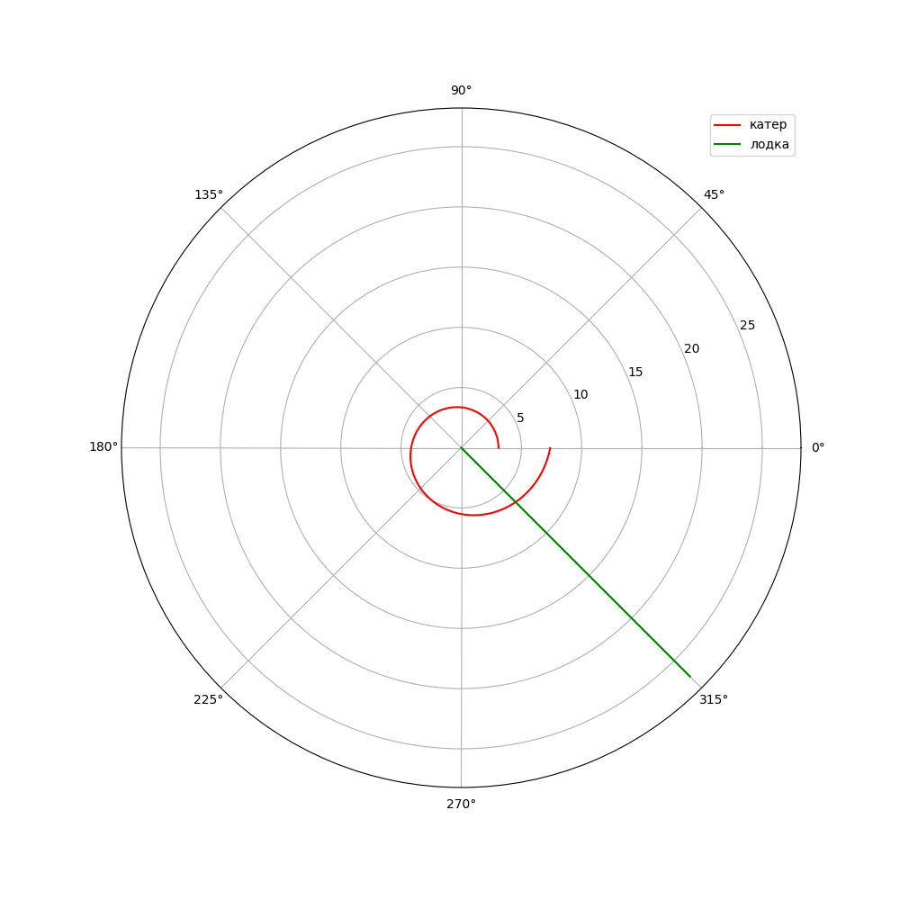

Figure 1: траектории для случая 1

Точка пересечения красного и зеленого графиков - точка пересечения катера и лодки, исходя из графика, имеет координаты

$$\left\{\begin{matrix}θ=315 \\ r=6.38\end{matrix}\right.$$

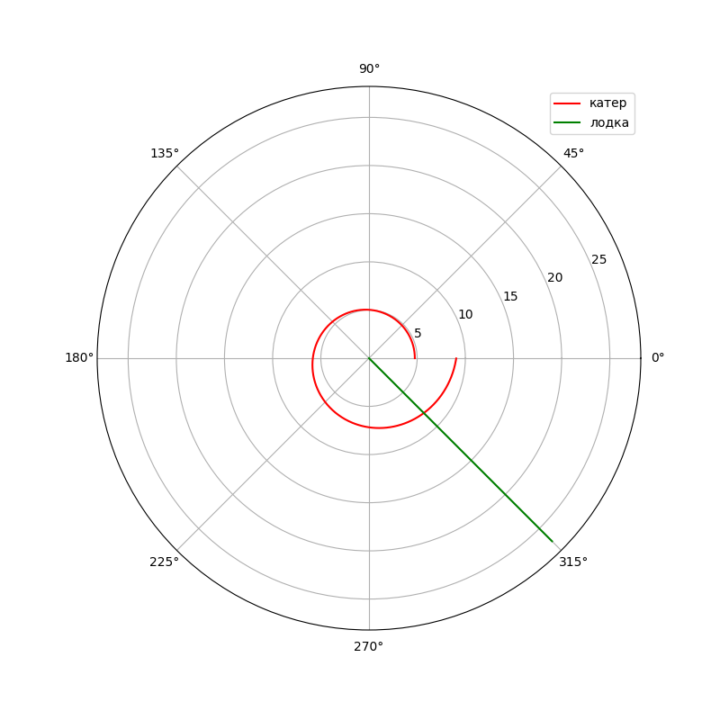

Figure 2: траектории для случая 2

Точка пересечения красного и зеленого графиков - точка пересечения катера и лодки, исходя из графика, имеет координаты

$$\left\{\begin{matrix}θ=315 \\ r=8.05\end{matrix}\right.$$

Наблюдаем, что при погоне «по часовой стрелке» для достижения цели потребуется пройти значительно меньшее расстояние.

# 3 Выводы

Мы рассмотрели задачу о погоне катера за лодкой, научились применять ранее изученные дисциплины, написали код программы, который позволяет проанализировать смоделированные ситуации. Сделали вывод с помощью моделей.